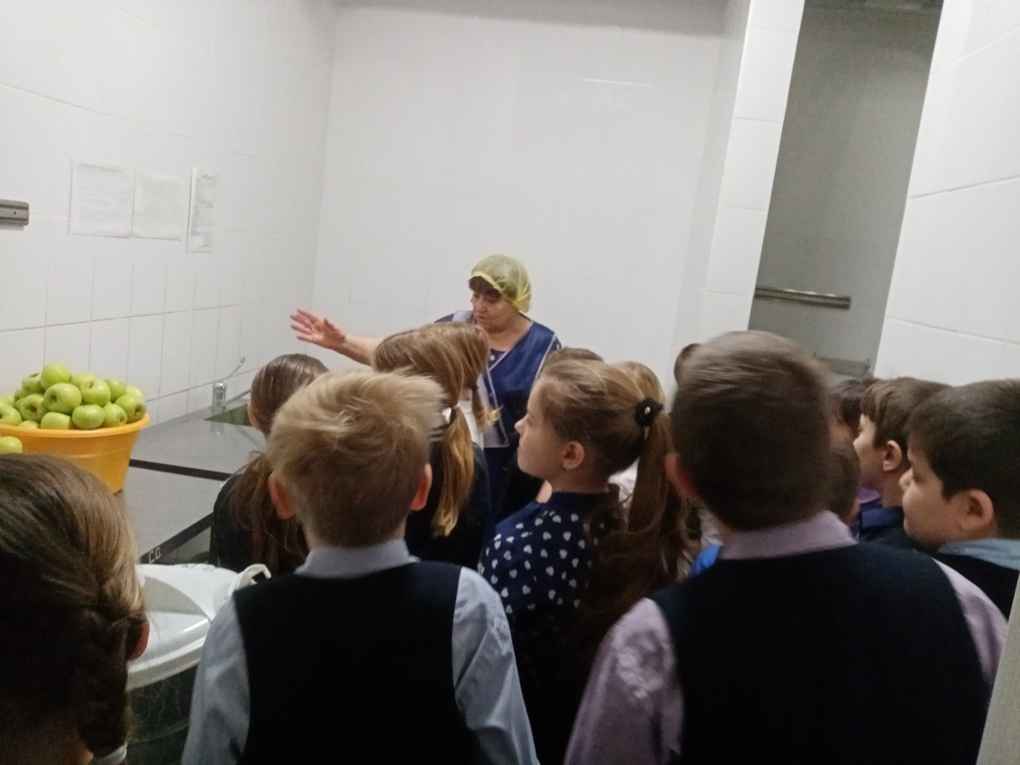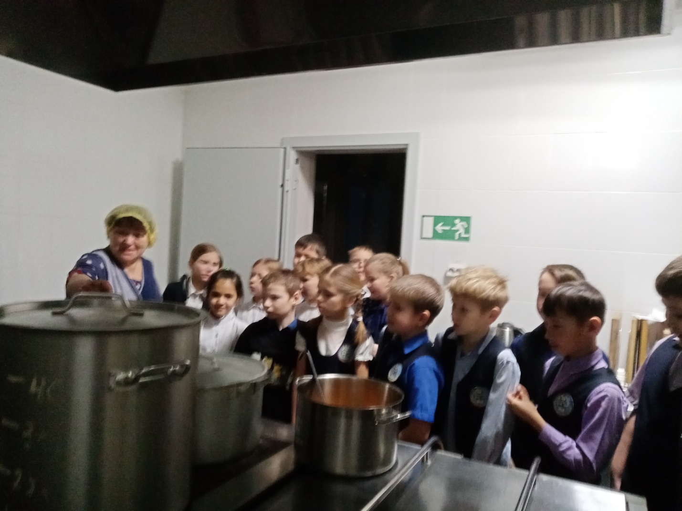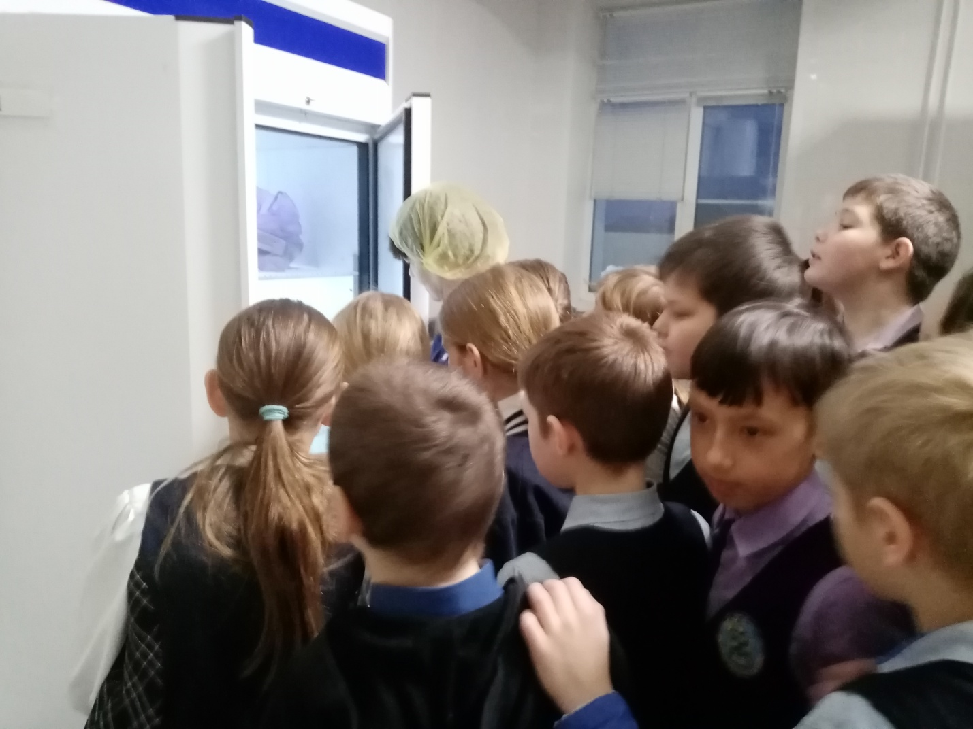
25 января ребята 3 го класса посетили пищеблок нашей Журавлёвской школы. На экскурсии присутствовало 18 человек. Повар Галина Васильевна провела ребят по помещениям и показала все приспособления и машины для приготовления пищи. Ребята удивились, что для каждой операции по приготовлению блюд имеется своё помещение, в одних помещениях хранятся овощи, в других фрукты, в третьих бакалея, впечатлила огромная мясорубка и овощерезка, а особенно удивили огромные холодильники, их тоже было много, и каждый для своих продуктов, даже отдельно для проб. Ребята сделали вывод, что работа на кухне непростая и нелёгкая, но интересная. И еще их порадовало то, как заботятся взрослые о здоровье детей, и как современная техника помогает в этом.

